Sayın Velilerimiz;

Farz edin ki her sabah hesabınıza 86.400 USD kredi veren bir bankanız var. Ama bir günden bir güne hiç bakiye devretmiyor. Tutarı ne olursa olsun kullanmadığınız bakiye miktarı her akşam iptal ediliyor. Böyle bir durumda ne yapardınız? Tabi ki son kuruşuna kadar çekerdiniz! Aslında hepimizin böyle bir bankası var. Adı ZAMAN!!!

Her sabah hesabımıza 86.400.sn. kredi veriliyor. Her akşam iyi şeylere yatırım yapmadığımız kısmını silip hesabımıza zarar kaydediyor. Hiç devretmiyor. Kredi miktarından bir kuruş fazla kullandırmıyor. Her gün size yeni bir hesap açıyor. Her akşam günün bakiyesini yakıyor. Geriye dönüş yok. Yarından avans çekmek yok. Bugünü bugünkü depozitonuzla yaşamak zorundasınız. Ona yatırım yapın ki size sağlık, mutluluk ve başarı olarak geri dönsün.

Hele hele yeni bir yıla girdiğimiz şu günlerde geçtiğimiz yılın bir muhasebesini yapıp yeni yılımızı ona göre planlarsak, beklentilerimizin birçoğunun gerçekleşeceğine hiç şüphe yok. Yeter ki zamanı iyi kullanalım ve yapabileceğimiz her şeyi yapalım. Sonuç olarak da bizim için en iyi olanın gerçekleşmesini dileyelim. Ve unutmayalım ki zaman hiç kimseyi beklemez.

Zamanı daha iyi planlama ve verimi arttırma adına, yarıyıl tatilini planlı bir şekilde geçirmek için çocuklarımıza rehber olabilecek, “Aile Katılımı” ağırlıklı bir tatil programı hazırladık. Umarız yararlı olacaktır.

.:: HEPİNİZE İYİ TATİLLER DİLERİZ! ::.

## 1Cİ GÜN TOHUMUM BÜYÜYOR DENEYİ

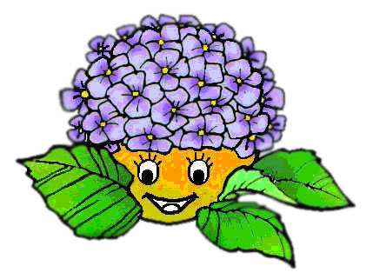

Küçük boy bir cam kavanoz alıp, içice biraz pamuk koyalım. Pamuğun üzerine evde bulunan fasulye, nohut, mercimek vb kuru baklagillerden 7-8 tane koyalım.

Tohumlarımızın üstünü tekrar pamukla örtelim. Üzerine bir miktar su dökelim. Evimizin güneş gören sıcak bir köşesine (cam kenar) koyalım. Her gün bir miktar su dökelim.

Artık tohumumuz büyümeye hazır. Okulumuzun açıldığı ilk gün tohumunun ne kadar büyüdüğünü biz de görmek istiyoruz. Gelirken tohumunu getirmeyi sakın unutma

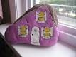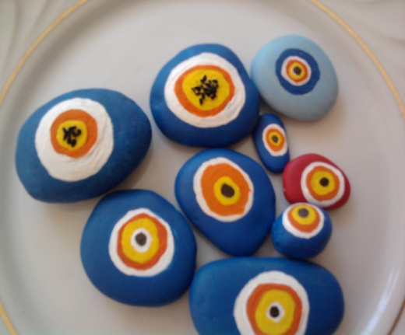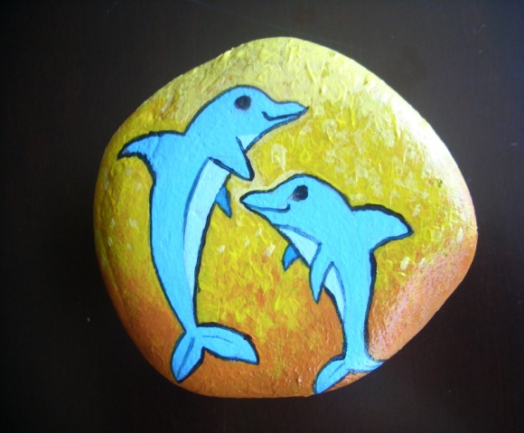 **2Cİ GÜN TAŞ BOYAMA**  
 çocuklarınızla parka çıkın doyasıya oynayın . oynadıktan sonra çeşitli boyda taşlar toplayın. eve . döndüğümüzde topladığınız taşların yüzeyleri . hakkında konusun daha sonra düz zeminli bir taşın . üstünü birlikte boyayınız. Boyadığınız taşları . bizimle paylaşırsanız çok seviniriz.  
  
  
  
  
  
  
  
  
  
  
  
  
  
  
  
   
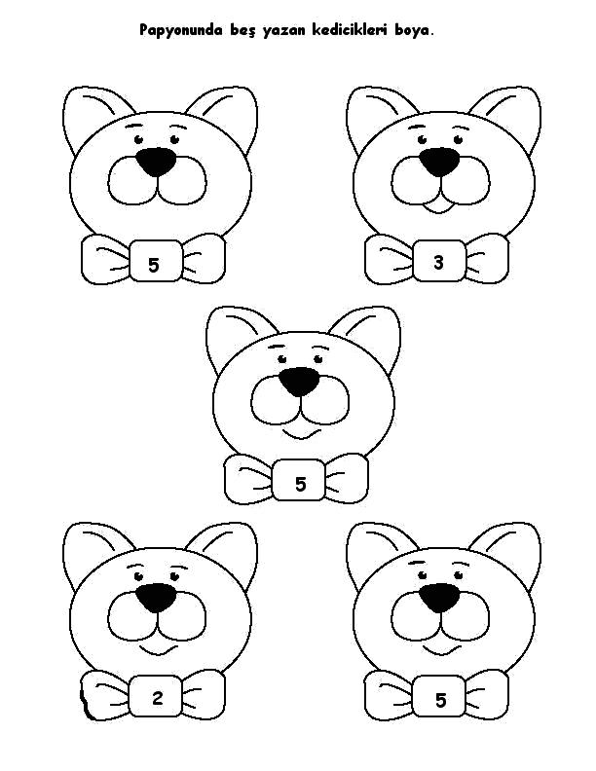 **3CÜ GÜN DİKKAT ALGI ÇALIŞMASI**   
  
  
  
  
  
  
  
  
  
  
  
  
  
  
  
  
  
  
  
  
  
  
  
  
  
  
  
  
  
   
 **4CÜ GÜN KATLAMA ÇALIŞMASI**    
  
  
 internetten bulduğunuz veya  
örnekteki gibi katlama çalışmaları  
yaparak çocuğunuzla hem eğlenceli  
vakit geçirebilir hem de onun ince kas  
gelişimine destek vermiş olursunuz   
  
  
  
  
  
 **5Cİ GÜN OYUN HAMURU YAPALIM**   
  
 Evde çocuğunuzun hoşça vakit geçireceği, hayal gücünü   
. ve küçük kas gelişimini destekleyici bir etkinliğe ne . . . dersiniz?

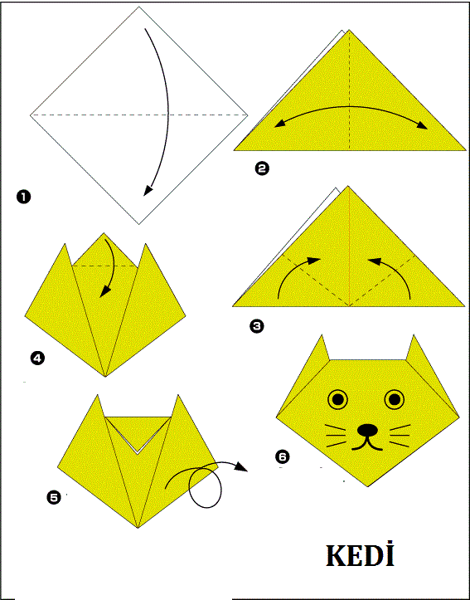CHILD012 Malzemeler: 2 su bardağı un,1 su bardağı tuz, yarım çay . bardağı sıvı yağ, bir çay kaşığı gıda boyası, alabildiğine su.

Uygulanışı: Yağ, un, tuz, gıda boyası (varsa) bir araya . katılarak üzerine alabildiği kadar su ilave edilir. Seçilen . renk dağılana ve hamur kıvamına gelene kadar yoğrulur. Hamurunuz kulak memesi kıvamına gelince oyun için hazırdır.

Öneri: Hamurla birlikte çocuğunuzun önüne fıstık kabukları, değişik renk ve şekillerde pullar verebilir, hayal gücünü kullanarak süslemeler yapmasına imkân sağlayabilirsiniz

**  
 6Cİ GÜN KİTAP KURDU OLALIM** Birlikte bir kitap alın ve kitabı   
ÇOCUĞUNUZUN size anlatmasına fırsat tanıyın  
  
  
  
  
  
  
  
  
  
 **7Cİ GÜN BİRAZDA MATEMATİK =)**

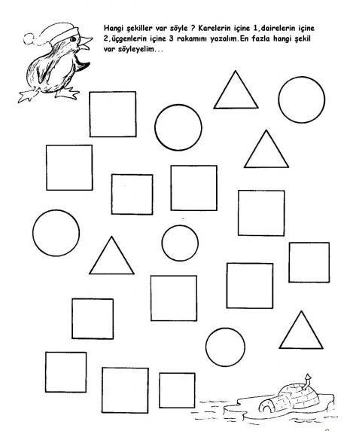  
 **8Cİ GÜN KENDİ PUZZLE’Nİ KENDİN YAP** Başka bir kâğıda parçaları düzenli bir biçimde yapıştırınız. Yapıştırdığınız parçaları daha sonra boyayınız. **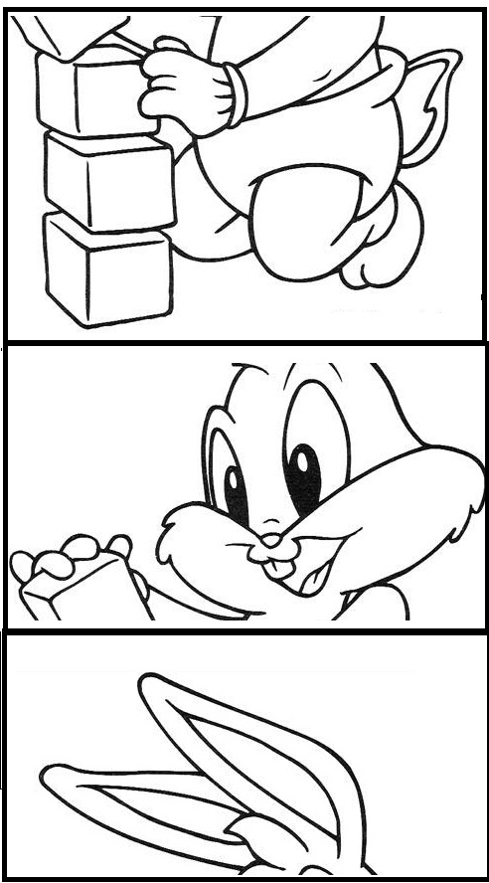  
  
 9CU GÜN ELLERİMİZİ BOYAYALIM   
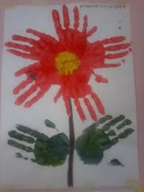  
 Ellerimizi boyayarak örnekteki gibi   
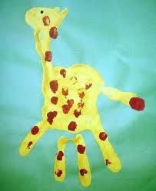 özgün şekiller çıkaralım…   
  
  
  
  
  
  
  
  
  
  
  
  
  
  
 10CU GÜN HATTA VE HATTA AYAKLARIMIZI 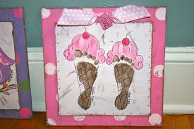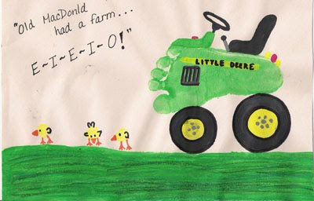. BOYAYALIM   
  
 Ayaklarımızı boyayarak   
 kendimize ait özgün şekiller   
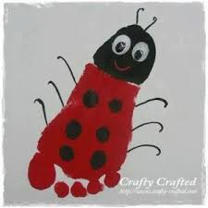 oluşturalım……  
  
  
  
  
  
  
  
  
  
  
  
  
  
  
  
  
  
  
  
 11Cİ GÜN ÖRÜNTÜ ÇALIŞMASI   
  
  
  
  
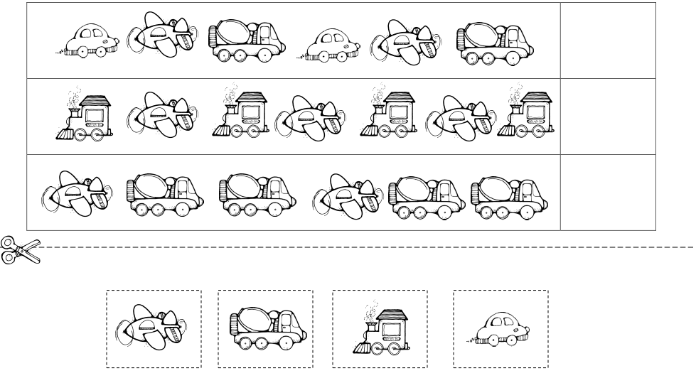  
  
  
  
  
  
  
  
  
  
  
  
  
  
  
  
  
  
  
  
  
  
  
  
  
  
 12CÜ GÜN MUTFAKTAKİ MİNİK  
 ( patates kirpi )** Mutfak etkinliğimize başlamadan önce patateslerinizi inceleyiniz. Sert ve çiğ olduğu hakkında konuşunuz. Daha sonra patatesleri yıkayıp, haşlamak için tencereye koyunuz. Patatesler haşlandıktan sonra yumuşadığını ve kabuklarının çok kolay soyulduğunu hakkında sohbet ediniz. Soyduğumuz patateslerimizi bir kapta toplayarak püre haline getirin. Hazırladığınız püreyi kocaman bir top birde küçük bir top yapınız. Büyük top gövde küçük topta kafa olacak. Çubuk krakerlerden kirpimizin dikenlerini yapın zeytinden iki kocaman göz yapıtınızda yenmek için harika bir kirpiniz olacak afiyet olsun http://www.onceokuloncesi.com/images/smilies/dft009.gif  
 **13CÜ GÜN YEL DEĞİRMENİ**

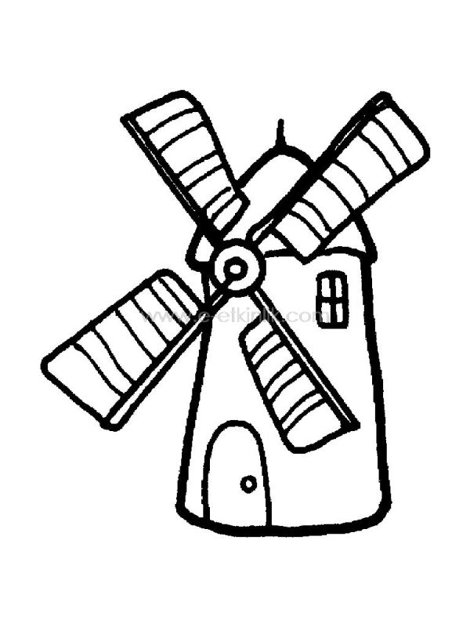 Resimdeki yel değirmenini boyayınız daha sonra keserek tuvalet kâğıdı rulosuna yapıştırarak kalemlik yapalım   
  
  
  
  
  
  
  
  
  
  
  
  
  
  
  
  
  
  
  
  
  
  
  
  
  
   
 **14CÜ GÜN ÇİRKİN ÖRDEK YAVRUSU**   
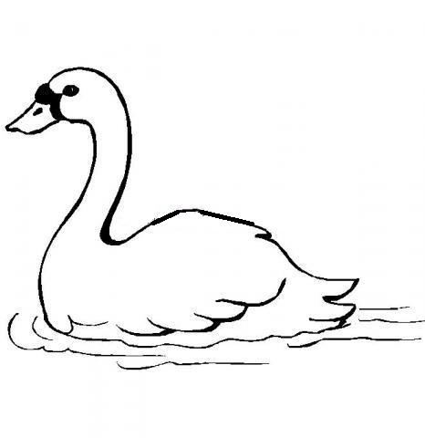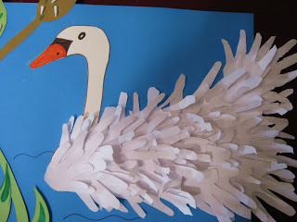çirkin ördek yavrusu masalını çocuğunuza okuyun   
daha sonra örnekteki gibi (el kalıplarıyla) çirkin   
ördeğimizi güzel bir kuğuya dönüştürün…  
  
  
  
  
  
  
  
  
  
  
  
  
  
  
  
  
  
  
  
  
  
  
  
  
  
  
  
  
  
  
  
  
  
  
  
  
  **15Cİ GÜN KÂĞIT HAMURU YAPALIM**   
  
  
**Malzemeler:**  
Gazete kâğıdı  
Nişasta (un)  
**Yapılışı:**  
Gazete kâğıtlarını küçük parçalar halinde kopartın ve derin bir kabın içine koyun. Üzerini su ile doldurup bir iki gün bekleyin. Gazete kâğıtları iyice yumuşayınca parça parça elinize alıp sıkın ve toplar yapın. Nişastayı su ile pişirin. (Yoğurt kıvamında olacak) Kâğıttan yaptığınız topları bir kabın içine koyun ve üzerine bu nişastayı dökün. Elinizle iyice yoğurun. Pütürlük kalmamasına dikkat edin.  
Gazete kâğıdı ıslatıldıktan sonra çok iyi sıkılmazsa rengi gri olacaktır. Hamurunuzu renklendirmek isterseniz içine nişastayı pişirirken toz boyada ilave edebilirsiniz. Kâğıt hamuru yapımında 3. kalite teksir kâğıdı, tuvalet kâğıdı, grapon kâğıdı da kullanılabilir.  
**Uygulaması:**  
Kâğıt hamurundan bir parça alın ve istediğiniz şekli verip kurumasını bekleyin. Kuruduktan sonra vernikleyebilirsiniz  
  
  
  
  
  
   
 **NOT: yaptığınız faaliyetleri tatil dönüşü bir dosyaya  
 koyarak okula göndermenizi rica ederim   
  
 sınıf öğretmeni   
 Tuğba YILDIZ**